彭城雨图·防汛先锋
——徐州市城市内涝监测与应急管理系统

总体设计说明书

组长：
组员：冯峥嵘 学号：0723153
中国矿业大学环境与测绘学院
2026年7月

1 引言 4
1.1 编写目的 4
1.2 背景 4
1.3 定义 4
1.4 参考资料 5
2 总体设计 5
2.1 需求规定 5
2.2 运行环境 6
2.2.1 硬件环境 6
2.2.2 软件环境 6
2.2.3 网络环境 6
2.3 基本设计概念和处理流程 6
2.4 结构 7
2.5 功能需求与程序的关系 8
2.6 尚未解决的问题 8
3 接口设计 8
3.1 用户接口 8
3.2 外部接口 10
3.3 内部接口 10
4 运行设计 10
4.1 运行模块组合 10
4.2 运行控制 11
4.3 运行时间 12
5 系统数据结构设计 12
5.1 逻辑结构设计要点 12
5.2 物理结构设计要点 16
5.3 数据结构与程序的关系 16
6 系统出错处理设计 17
6.1 出错处理 17
6.2 补救措施 17
6.3 系统维护设计 17

1 引言

1.1 编写目的
本总体设计说明书的编写目的在于明确徐州市城市内涝监测与应急管理系统的总体软件架构、服务组件组成、空间及属性数据结构关系、前后端契约接口规范以及异常灾备设计。本文档作为项目生命周期的技术指导蓝图，用于指导系统开发阶段的详细设计与代码编写，并为系统部署、联合调试、工程验收及后期系统迭代提供标准化、纲领性的技术规范。

1.2 背景
徐州市地处苏鲁豫皖四省交界，属于暖温带半湿润季风气候区，雨季降水集中，极易受极端暴雨天气影响。由于徐州市区部分路段地势低洼，加之历史河道泄洪受阻以及部分老旧排水分流网络容量不足，雨季城市局部内涝问题突出，严重威胁着城市交通枢纽运转与居民生命财产安全。
长期以来，徐州市在防汛应急工作中面临两重难题：一是前端感知手段单一、信息“烟囱化”，公众灾情上报缺乏快速的地理空间定位和自适应通道，水位水情变化无法高效时序分析；二是应急救援派单缺乏精确的空间分析支持，派单决策往往依赖人工主观经验，难以实现基于道路实况路径的最佳指派。基于此，徐州市应急管理局委托研发该系统，旨在构建一套集实时在线水情监测、高精度空间联合查询、社会化便捷灾情上报以及智能化路径路由分析于一体的WebGIS防汛应急一体化管理平台。
- 软件名称：徐州市区内涝监测与应急管理系统
- 项目委托单位：徐州市应急管理局
- 开发小组成员：组长李兴俊、组员冯峥嵘
- 软件主要用户：防汛指挥中心调度人员、市政排水运维单位、徐州市民上报端

1.3 定义
- Web-GIS：Web Geographic Information System，万维网地理信息系统，利用 Web 技术在浏览器端发布、呈现、交互和分析地理空间数据的系统。
- OSRM：Open Source Routing Machine，开源路由引擎，基于 OpenStreetMap 道路网数据，提供极速的距离计算和行驶路线几何生成服务。
- PostGIS：PostgreSQL 的空间对象关系库扩展，支持将几何/地理实体存储为表字段，并提供符合 OGC 标准的空间 SQL 查询算子。
- STOMP over WebSocket：基于 WebSocket 的子协议，提供面向文本的轻量级订阅/广播模型，用于前端与后端之间的秒级高频时序数据全双工通信。

1.4 参考资料
- 中华人民共和国国家标准. GB/T 8566-2007 计算机软件生存周期过程. 北京: 中国标准出版社, 2007.
- 国际开放地理空间协会 (OGC). Simple Feature Access - Part 2: SQL Option, 2010.
- MapLibre GL JS Project. MapLibre GL Specification & API Reference, 2024.
- PostgreSQL Global Development Group. PostgreSQL 15 Database Administrator Guide, 2023.

2 总体设计

2.1 需求规定
系统聚焦于内涝事件的生命周期闭环管理。为了系统性支撑地图基础交互、空间范围过滤、时序水位监测、应急决策指派以及公众上报反馈，系统划分了六大相互联结的功能模块。系统整体功能结构图如图 2-1 所示：
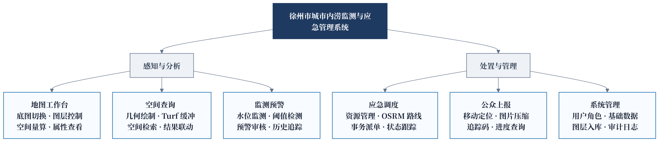
图 2-1 内涝监测与应急管理系统功能结构树
功能规定核心指标：系统需支持展示徐州城区不少于50个易涝监控点的实时状态；对于公众上报端，要求从手机端定位、拍摄灾情图像、压缩到 500KB 以内并上传，全过程耗时不超过 3 秒；对于调度端，在选定受灾点后，要求 2 秒以内调用 OSRM 完成路径距离分析并锁定派车状态，派车过程采用数据库锁行控制，保证高并发一致。

2.2 运行环境

2.2.1 硬件环境
- 宿主机服务器：
  - CPU: Intel Xeon/AMD Core 4核以上 (主频不低于 2.5 GHz)；
  - 内存: 8 GB RAM 以上
  - 存储: 50 GB 以上可用 SSD 硬盘空间
- 客户端运行设备：
  - 调度中心 PC 端: 内存 4 GB 以上，支持 WebGL 的独立显卡；
  - 公众上报手机端: 支持 HTML5 浏览器，内置高精度 GPS 定位芯片。

2.2.2 软件环境
- 服务器操作系统：Ubuntu 26.04 LTS。
- 容器编排沙箱：Podman 5.8.2。
- 数据库管理系统：PostgreSQL 15 结合 PostGIS 3.4 扩展。
- 应用服务框架与中间件：Java JDK 21，Node.js 20，OSRM Route Engine 5.27，Nginx 1.25。
- 数据版本控制：Flyway 10 数据模型迁移组件。

2.2.3 网络环境
宿主沙箱内部采用 Podman Compose 自建桥接子网（`gis_subnet`），各容器配置主机别名（frontend, backend, postgis, osrm），不向外部暴露任何关系型数据库或应用服务的内网端口。外部仅暴露 HTTP 统一代理端口 8088，客户端需在稳定联网环境访问以调用基础底座切片及 OSRM 路由服务。

2.3 基本设计概念和处理流程
本系统采用企业级标准的“B/S (Browser/Server)”三层设计架构，划分为表示层、业务应用层和持久化层：
（1）表示层：利用 Vue 3 构建单页面应用交互，MapLibre GL JS 提供地图图层渲染，Pinia 管理地图对象（useMap Composable）和全局数据。前端通过 Turf.js 在浏览器端即时绘制缓冲区几何范围。
（2）业务应用层：提供基于 REST 规范的安全应用 API，包含空间属性查询、工单处理状态机、公众上报接收。时序水位监测使用 STOMP over WebSocket 提供服务器推送（Push）。OSRM 提供高效的图论路径解算。
（3）持久化层：完成业务关系记录（用户、日志、工单、附件）和空间地理对象（测站、抢险资源、工单空间点）的物理存储，利用 Flyway 提供开发周期的模型迁移。
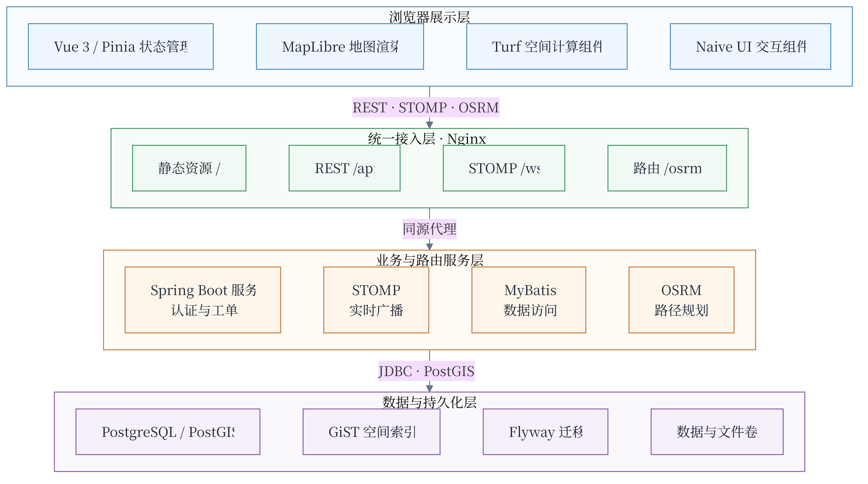
图 2-2 系统总体架构图

2.4 结构
系统的物理部署拓扑完全契合云原生的编排理念。采用 Compose 沙箱将 Nginx 静态网关配置为单入口，静态前端、后端 API 接口、Websocket 通信、OSRM 路径分析全部同源转发代理。部署拓扑结构如图 2-3 所示：
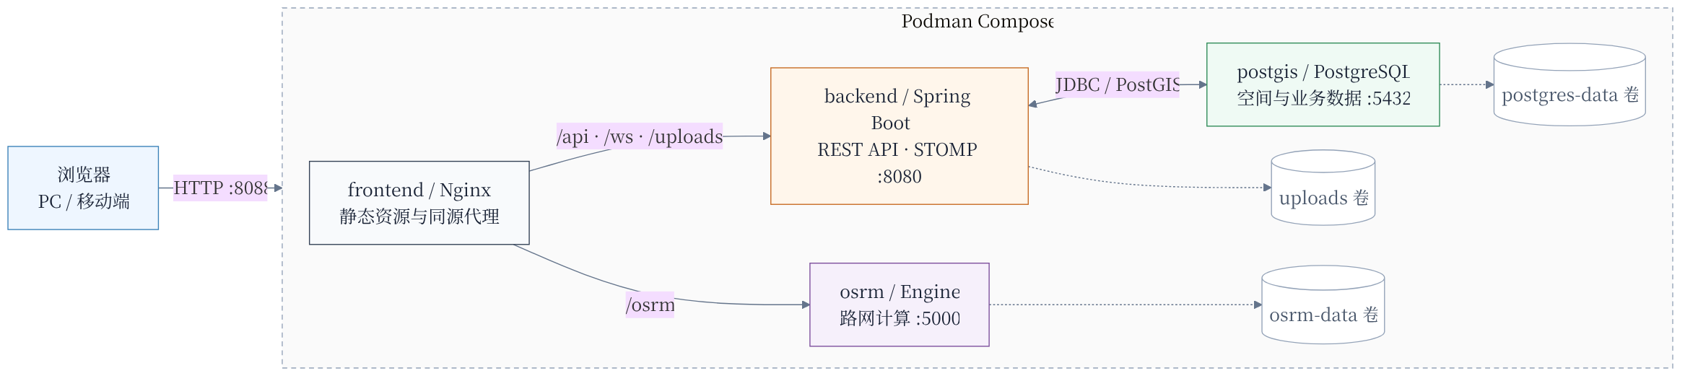
图 2-3 Podman Compose 容器编排拓扑图

2.5 功能需求与程序的关系
系统各核心业务功能与前端主要组件、后端核心 Controller、底层空间/关系数据实体之间的程序映射关系如下表 2-1 所示：
业务模块 | 前端主要组件/逻辑 | 后端核心控制器 | 空间/数据对象
地图工作台 | MapContainer.vue, useMap.ts | - | OSM & Carto 瓦片图层
空间查询 | SpatialQueryPanel.vue, Turf.js | SpatialQueryController | spatial_facility (WGS84)
监测与预警 | Monitor大屏, WarningTimeline.vue | MonitorController, WarningController | monitor_data, warning_record
应急调度 | EmergencyDispatchPanel.vue | WorkOrderController | work_order, emergency_resource
公众上报 | MobileReportApp.vue | PublicReportController | work_order_attachment
系统管理 | AdminPanel.vue | AuthController, UserController | sys_user, sys_role, sys_log

2.6 尚未解决的问题
尽管系统在局域网沙箱下联调表现优异，但在实际公网部署生产环境时，仍需考虑微信上报页面所依赖的 HTML5 Geolocation API 的安全策略。浏览器在非 HTTPS 域名下会强制拦截 GPS 定位。因此，生产上线时必须在 Nginx 容器中配置正式域名并配置统一的 SSL 证书，启用 HTTPS 服务。此外，随着时序水位历史数据的堆积，还需针对 monitor_data 表设计分区表机制和老旧冷数据自动清理/归档服务，以防止单表行数破千万后导致索引空间过载。

3 接口设计

3.1 用户接口
- 桌面防汛大屏端：采用响应式全屏网格。左侧以可收缩滑出的抽屉展示底图控制、多属性联合空间查询、Turf.js 缓冲区输入和工单派单工作台；右侧展示最新告警时间轴和时序折线看板；中部为 MapLibre 承载的主渲染地图，支持鼠标测距与弹窗高亮。
- 移动公众上报端：自适应窄屏。底部集成 H5 地理定位和地图中心交互定位卡片，上部为表单参数区，包含下拉积水水深选择、拍照预览与 Canvas 客户端压缩组件，表单精简以保证单手快速上报。
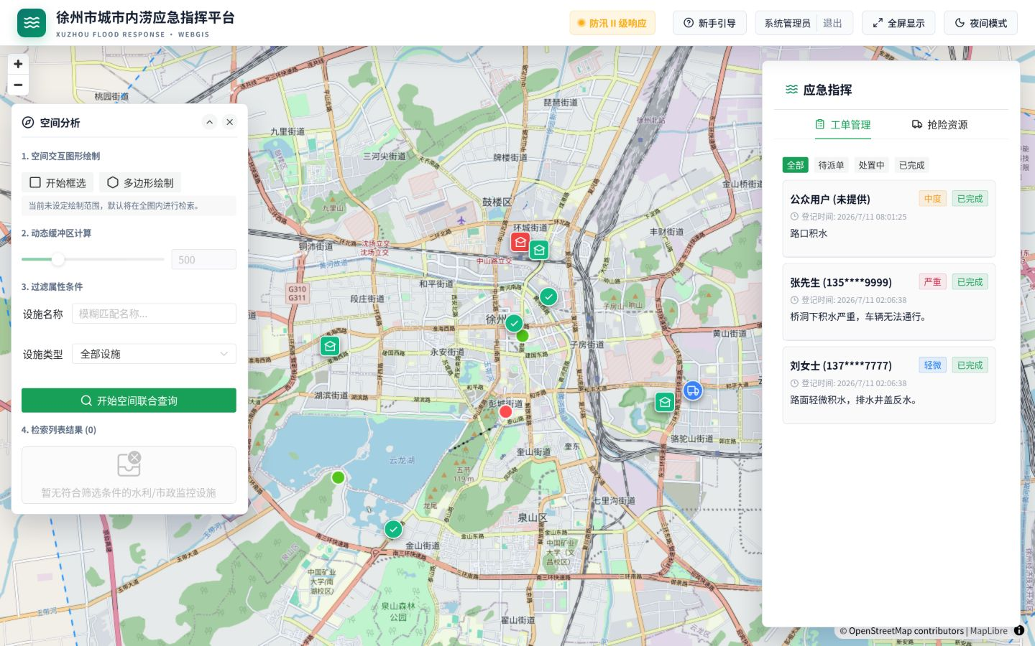
图 3-1 桌面端调度工作台总体界面
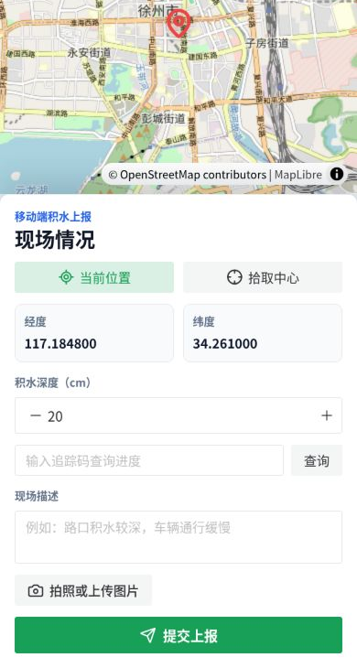
图 3-2 移动端公众积水上报界面

3.2 外部接口
- 地图瓦片服务接口：符合标准的 Web Mercator 切片定义。日间接入 OSM Carto Light 瓦片服务，夜间自适应切换为 Dark Neutral 瓦片，保障 24 小时执勤环境下的视觉舒适度。
- 路由规划服务接口：本地容器化 OSRM 提供的 API 服务。当前端发出派单时，系统异步请求 `http://127.0.0.1:8088/osrm/route/v1/driving/{lng1},{lat1};{lng2},{lat2}` 接口，快速获取包含最佳行车轨迹折线和行驶预估耗时的 JSON 要素包。

3.3 内部接口
系统内部前后端遵循 REST 规范与 STOMP WebSocket 协议。核心接口和订阅主题的定义如表 3-1 所示：
接口协议 | 请求路径/主题 | 输入参数/约束 | 响应数据/广播类型
POST (JWT) | /api/auth/login | username, password (JSON) | token, role, expire_in
POST | /api/spatial-query | geojson geometry, distance (buffer) | FeatureCollection (facilities)
GET / PUT | /api/work-orders | order_id, status (state transition) | updated work order object
POST (Public) | /api/public/report | lat, lng, water_depth, compressed_img | FR-... tracking code
WebSocket (STOMP) | /topic/monitor | - | 实时高频水位/雨量时序流
WebSocket (STOMP) | /topic/work-orders | - | 工单与抢险资源变化广播

4 运行设计

4.1 运行模块组合
系统通过 Nginx Gateway 统一接收用户侧的操作请求。若是普通的静态页面或 CSS/JS 资源，直接由 Nginx 快速分发返回。若是涉及高并发的派单状态变更、认证、时序数据写入，Nginx 通过 `/api` 代理到 Spring Boot 服务；若涉及道路连线计算，代理到 OSRM 服务。各模块相对独立，利于负载均衡。
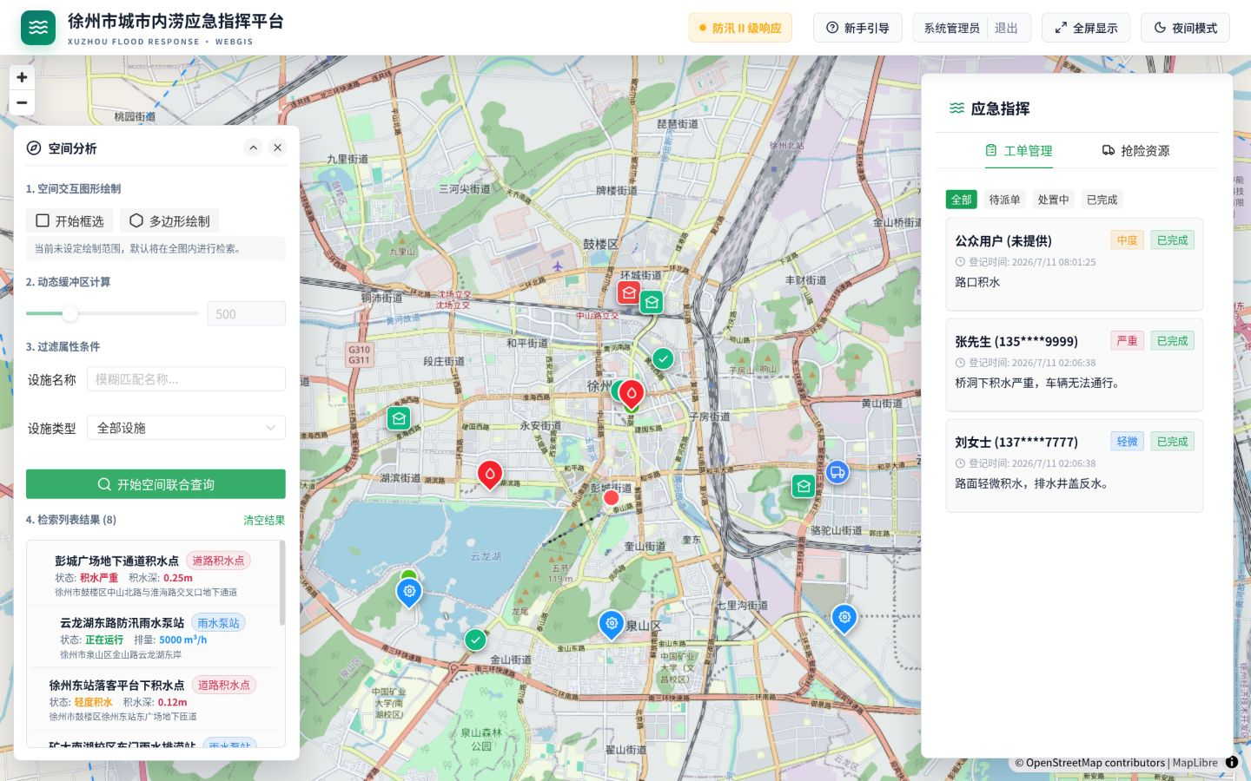
图 4-1 空间联合查询运行结果
以核心应急派单为例，其运行控制流包括：前端调度台选中工单，异步调用本地 OSRM 算路并高亮行驶线路；在用户确认派车提交后，后端程序开启“声明式行锁事务”，校验工单与车辆状态，通过校验后提交事务并同步广播，冲突则执行回滚。具体控制运行逻辑流程如图 4-1 所示：
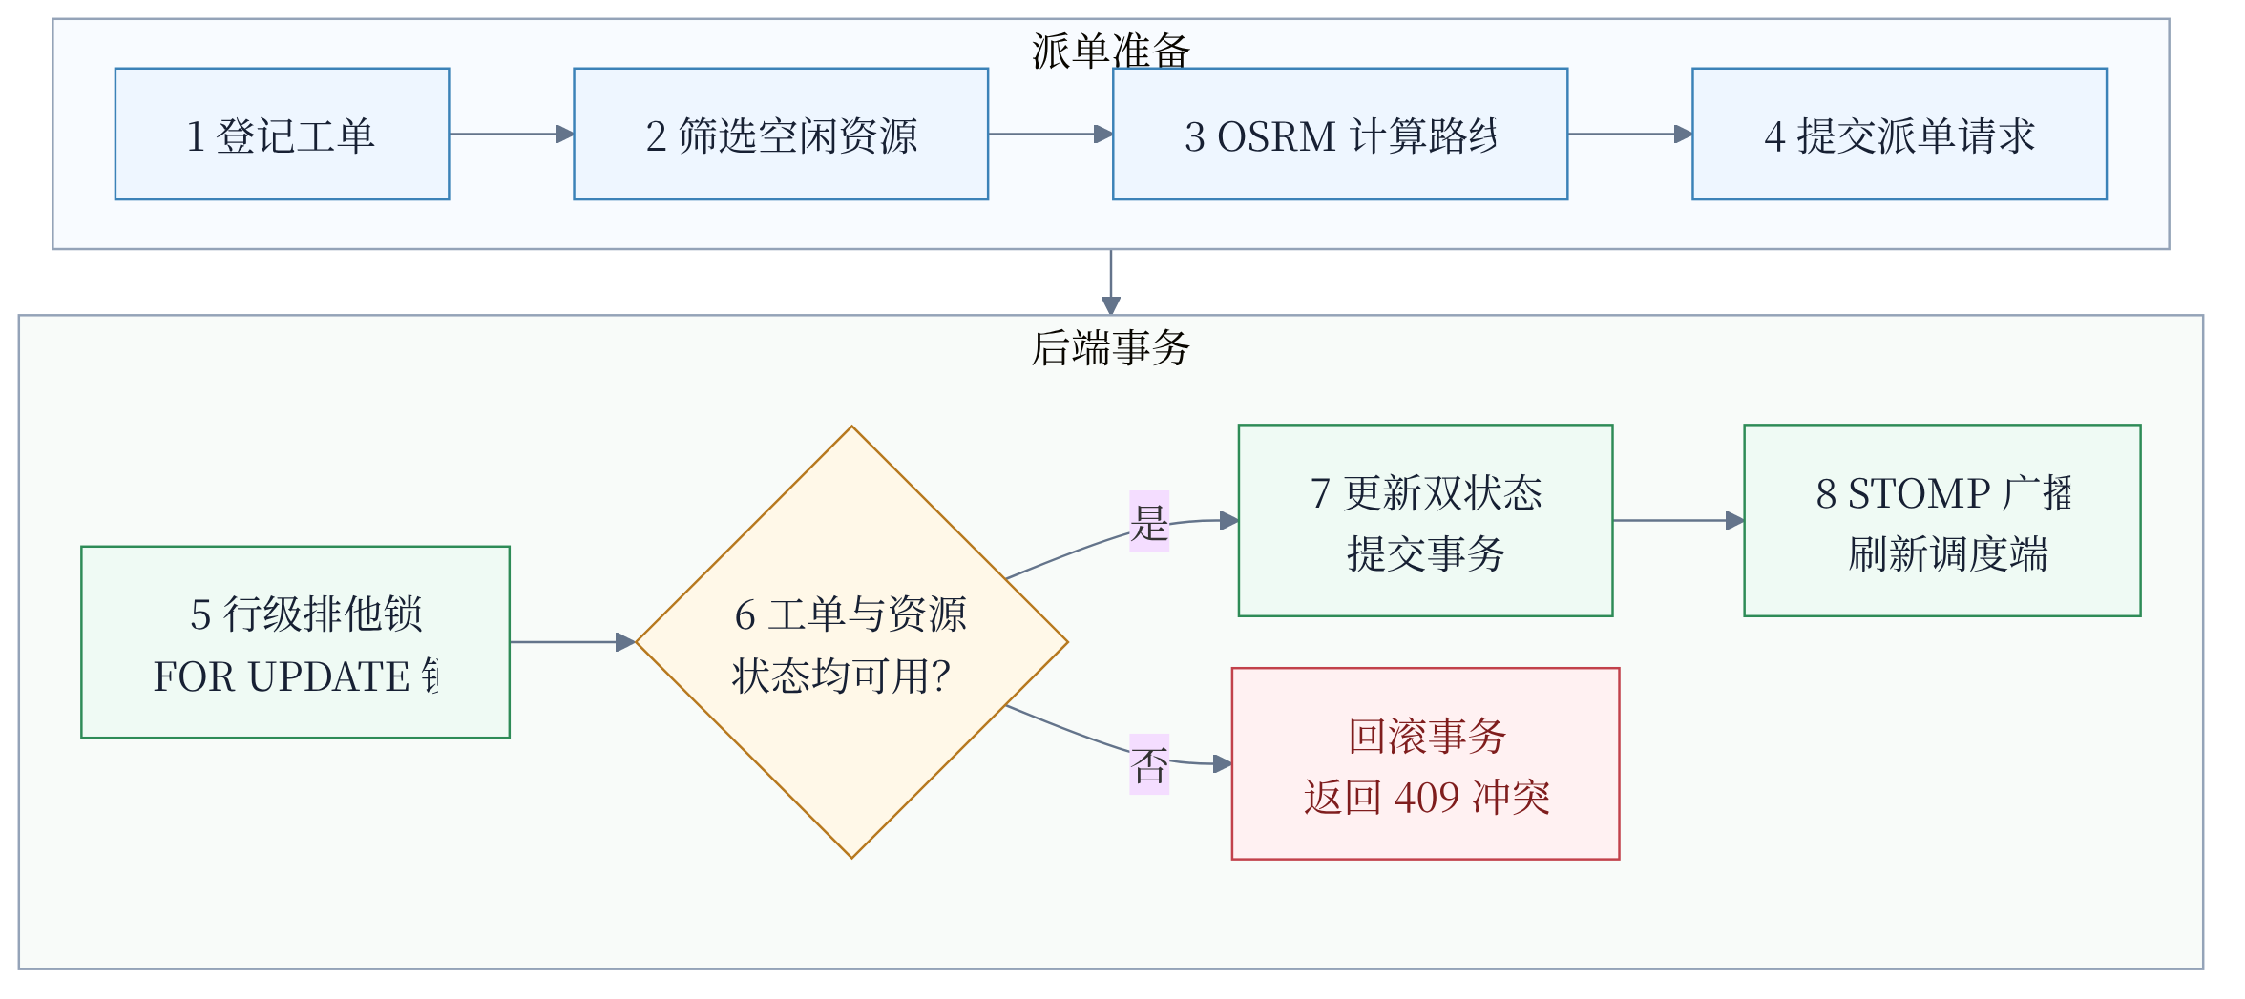
图 4-2 应急工单派发与并发冲突回滚处理流程图

4.2 运行控制
- 容器启动顺序控制：利用 compose.yaml 中的 depends_on 条件和 healthcheck 指令。首先拉起 PostgreSQL 数据库，在数据库通过 `pg_isready` 检测并建立 Flyway 表模型版本同步后，激活 backend 应用服务；当 OSRM 容器将江苏 OSM 道路路图数据预处理并装载入宿主内存后，最后启动 Nginx。
- 服务进程保活：Nginx 与 Spring Boot 容器在沙箱内配置了守护参数 `restart: unless-stopped`，当宿主机遭遇意外重启或容器内部发生 OutOfMemory 异常退出时，底层容器引擎将自动拉起服务。

4.3 运行时间
- 首屏静态资源加载与首字节响应时间（TTFB）在局域网内小于 0.5 秒。
- 测站高频时序 WebSocket 推送刷新间隔为 1.5 秒，保障调度员掌握水位信息。
- 前端 Turf.js 缓冲区生成及 MapLibre 路线流光图层飞行动画渲染响应时间小于 100 毫秒。
- 后端 API 对大部分 CRUD 及空间相交联合检索的响应时间控制在 200 毫秒以内，高并发派单行锁数据库响应时间不大于 80 毫秒。

5 系统数据结构设计

5.1 逻辑结构设计要点
系统实体关系逻辑模型覆盖了核心的角色权限、易涝测站、时序水位、公众上报图片附件、抢险设备和指派单。核心实体 ER 模型关系图 5-1 所示：
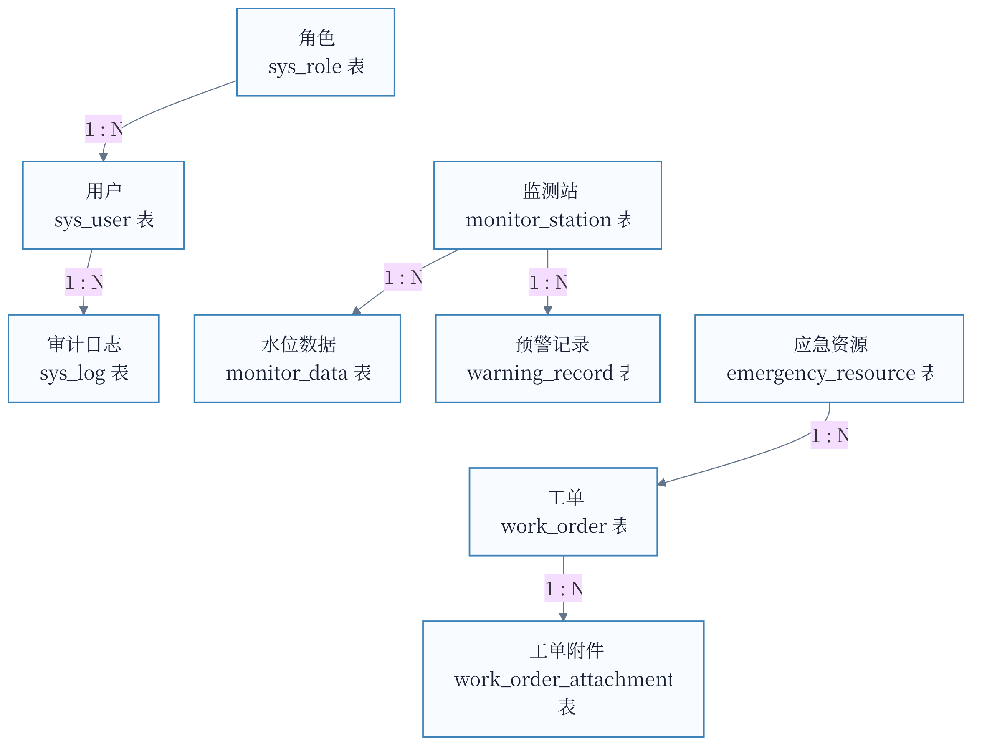
图 5-1 内涝监测与应急管理系统核心 ER 关系图
各实体对应的物理表结构详细设计参数如下文表所示：
表 5-1 sys_user (用户表) 结构设计
字段名 | 数据类型 | 是否为主外键 | 是否允许空 | 说明与约束
id | BIGINT | PK | NOT NULL | 自增主键
username | VARCHAR(50) | - | NOT NULL | 用户名, 唯一约束
password | VARCHAR(100) | - | NOT NULL | BCrypt 加密密码
status | INT | - | NOT NULL | 启用状态: 1-启用, 0-禁用
role_id | BIGINT | FK | NOT NULL | 关联角色表 id

表 5-2 sys_role (角色表) 结构设计
字段名 | 数据类型 | 是否为主外键 | 是否允许空 | 说明与约束
id | BIGINT | PK | NOT NULL | 自增主键
name | VARCHAR(50) | - | NOT NULL | 角色名称
code | VARCHAR(50) | - | NOT NULL | 角色编码: ADMIN/OPERATOR/VIEWER

表 5-3 monitor_station (监测站点表) 结构设计
字段名 | 数据类型 | 是否为主外键 | 是否允许空 | 说明与约束
id | BIGINT | PK | NOT NULL | 自增主键
name | VARCHAR(100) | - | NOT NULL | 站点名称
geom | geometry(Point,4326) | - | NOT NULL | WGS84 站点空间几何列, GiST索引
threshold | DOUBLE PRECISION | - | NOT NULL | 触发自动预警的水位阈值
status | VARCHAR(20) | - | NOT NULL | 站点状态: ACTIVE/INACTIVE

表 5-4 monitor_data (监测数据时序表) 结构设计
字段名 | 数据类型 | 是否为主外键 | 是否允许空 | 说明与约束
id | BIGINT | PK | NOT NULL | 自增主键
station_id | BIGINT | FK | NOT NULL | 关联站点表 id
water_level | DOUBLE PRECISION | - | NOT NULL | 模拟水位值
rain_fall | DOUBLE PRECISION | - | NOT NULL | 模拟降雨量
time | TIMESTAMP | - | NOT NULL | 数据生成采集时间

表 5-5 warning_record (风险预警记录表) 结构设计
字段名 | 数据类型 | 是否为主外键 | 是否允许空 | 说明与约束
id | BIGINT | PK | NOT NULL | 自增主键
station_id | BIGINT | FK | NOT NULL | 关联站点表 id
level | VARCHAR(20) | - | NOT NULL | 预警级别: RED/ORANGE/YELLOW/BLUE
status | VARCHAR(20) | - | NOT NULL | 状态: PENDING/CONFIRMED/REJECTED/PUBLISHED/REVOKED
confirm_by | BIGINT | FK | NULL | 关联审批确认管理员 id

表 5-6 emergency_resource (抢险资源表) 结构设计
字段名 | 数据类型 | 是否为主外键 | 是否允许空 | 说明与约束
id | BIGINT | PK | NOT NULL | 自增主键
name | VARCHAR(100) | - | NOT NULL | 抢险车辆/资源名称
type | VARCHAR(50) | - | NOT NULL | 资源类型: PUMP_TRUCK/MATERIAL_POINT
status | VARCHAR(20) | - | NOT NULL | 状态: FREE (空闲), DISPATCHED (已派出)
geom | geometry(Point,4326) | - | NOT NULL | WGS84 资源空间几何列, GiST索引

表 5-7 work_order (抢险派工单表) 结构设计
字段名 | 数据类型 | 是否为主外键 | 是否允许空 | 说明与约束
id | BIGINT | PK | NOT NULL | 自增主键
resource_id | BIGINT | FK | NULL | 指派抢险资源 id, 事务锁定
status | VARCHAR(20) | - | NOT NULL | 工单状态: PENDING/PROCESSING/ARRIVED/COMPLETED/REJECTED
geom | geometry(Point,4326) | - | NOT NULL | 上报内涝点空间几何列, GiST索引
arrived_at | TIMESTAMP | - | NULL | 抢险资源抵达现场记录时间

5.2 物理结构设计要点
- 空间物理索引：利用 PostgreSQL 对空间地理类型的深度支持，在 monitor_station.geom, emergency_resource.geom, work_order.geom 这三个地理空间位置字段上全部创建 GiST (Generalized Search Tree) 空间索引。这显著加快了 `ST_Intersects`、`ST_DWithin` 等高频相交及缓冲区过滤计算。
- 物理字段约束：时序表中的水位高度和降雨量属于客观物理常数，必须在数据库列级设置 CHECK (water_level >= 0.0) 和 CHECK (rain_fall >= 0.0) 约束防止脏数据污染。
- 部分唯一索引（并发安全隔离）：为防止一个泵车资源在同一时间段被不同调度员指派给两个不同的进行中的受灾工单，项目在 `work_order` 表上创新性创建了部分唯一索引：`CREATE UNIQUE INDEX idx_work_order_resource_partial ON work_order (resource_id) WHERE status IN ('PENDING', 'PROCESSING', 'ARRIVED')`。这一约束在数据库底层排除了泵车复用冲突，相较于纯后端 Java 锁，能更好地实现数据完整性。

5.3 数据结构与程序的关系
数据库中的物理表通过 Java 层的 Entity 类进行映射，通过 MyBatis-Plus Mapper 与持久层交互。空间几何列 geom 通过 MyBatis 插件映射为 JTS (Java Topology Suite) Geometry 实体，在前后端传输时，通过 JSON 反序列化适配为标准的 GeoJSON Point。在执行核心派单时，后端在事务启动时对选定的车辆和工单执行悲观排他锁（SELECT FOR UPDATE），防范调度高并发下的脏读脏写。

6 系统出错处理设计

6.1 出错处理
- 系统级异常拦截：Spring Boot 后端编写了全局异常处理器，统一捕获数据完整性异常、JWT 凭证超时、以及空间参数解析异常。对捕获的异常进行格式转义，统一返回符合 IF-API 契约的标准化 JSON 报错格式，防止泄露底层堆栈。
- 跨域与请求限流防护：为防范高频匿名恶意上报，前端网关 Nginx 限制了公众接口的请求频率（limit_req_zone），当客户端单 IP 请求超出配置阈值时，网关直接过滤请求并向其返回 429 Too Many Requests，保护后端免受雪崩攻击。

6.2 补救措施
- 状态自愈与自动回滚：当发生网络超时、WebSocket 传输异常中断或数据库写入冲突时，后端声明式事务会瞬间执行完全的 DB Rollback，保证工单与资源状态回滚到修改前的稳定初始态。
- 垃圾物理文件清理机制：在公众上传灾情照片遇到断网或后端逻辑验证失败时，不仅回滚数据库中的记录，存储层还会触发异步 FileIO 操作物理删除已挂载磁盘卷中的临时文件，防止服务器物理磁盘被无效垃圾图片占满。
- 容器自我保活重启：Compose 沙箱对 Nginx 代理和 Spring Boot 容器配置了心跳探针。一旦 backend 遭遇 JVM 崩溃或 OOM 锁死，守护进程在健康检查失败3次后会自动强制杀掉并自动重启该容器，实现系统自愈。

6.3 系统维护设计
数据库结构使用 Flyway 提供版本控制，后续开发只需提交升级 SQL 脚本即可由 Flyway 自动评估升级，实现了持续集成。数据库备份任务使用 Linux 的 Crontab 驱动，在每日凌晨 2:00 自动调用容器内 pg_dump，生成物理备份文件写入独立的持久化备份挂载卷，系统还记录操作日志以便进行事故溯源。

